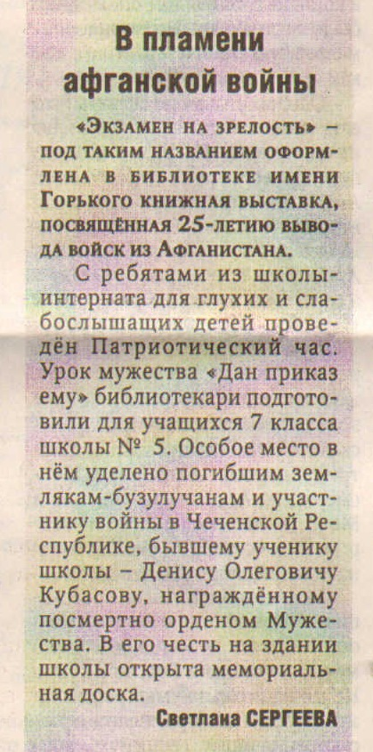
Сергеева С. В пламени афганской войны // Рос. провинция. – 2014. – 18 февраля. – С.2.

